หน่วยการเรียนรู้ที่ 3 การรวบรวมข้อมูลและซอฟต์แวร์ประยุกต์

เวลาเรียน 9 ชั่วโมง
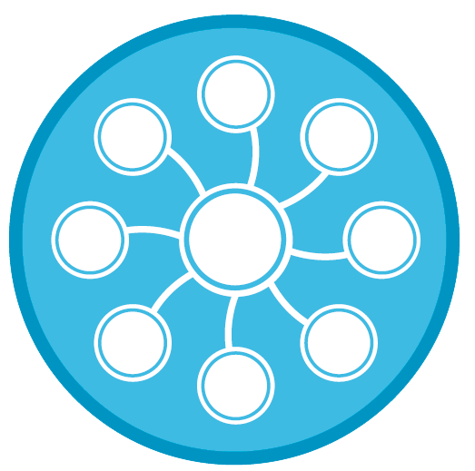
แผนผังการเรียนรู้แบบบูรณาการ

คณิตศาสตร์
•การใช้ความรู้ ทักษะและกระบวนการทางคณิตศาสตร์และเทคโนโลยีในการแก้ปัญหาตามสถานการณ์
•การใช้สัญลักษณ์ทางคณิตศาสตร์
ในการนำเสนอ
•การเขียนแผนภูมิแท่งและสร้างตาราง
ของข้อมูล

ภาษาไทย
•การสรุปความรู้ เหตุการณ์หรือข่าว
จากเรื่องที่อ่าน ฟัง และดู
•การพูดแสดงความคิดเห็น พร้อมกับ
ตอบคำถาม
•การเขียนสื่อสาร โดยใช้คำที่ถูกต้อง ชัดเจน

การรวบรวมข้อมูลและซอฟต์แวร์ประยุกต์ประยุกต์

สังคมศึกษา ศาสนา และวัฒนธรรม
•การมีมารยาท และการปฏิบัติตน
ที่เหมาะสม

วิทยาศาสตร์ สาระที่ 4 เทคโนโลยี
•การรวบรวมข้อมูล
•การประมวลผลข้อมูล
•การวิเคราะห์ผล สร้างทางเลือกที่เป็นไปได้ และประเมินทางเลือก
•การนำเสนอข้อมูล
•การใช้ซอฟต์แวร์เพื่อแก้ปัญหาในชีวิตประจำวัน


ตัวชี้วัด

รวบรวม ประเมิน นำเสนอข้อมูลและสารสนเทศ โดยใช้ซอฟต์แวร์ที่หลากหลาย เพื่อแก้ปัญหา
ในชีวิตประจำวัน (ว 4.2 ป.4/4)

หน่วยการเรียนรู้ที่ 3 การรวบรวมข้อมูลและซอฟต์แวร์ประยุกต์
แผนการจัดการเรียนรู้ที่ 1
เรื่อง การรวบรวมข้อมูล

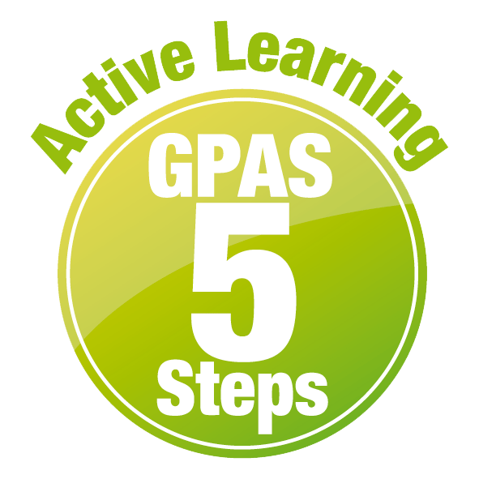

ชั้นประถมศึกษาปีที่ 4 เวลาเรียน 1 ชั่วโมง
มาตรฐานการเรียนรู้และตัวชี้วัด

มาตรฐานการเรียนรู้
มาตรฐาน ว 4.2 เข้าใจและใช้แนวคิดเชิงคำนวณในการแก้ปัญหาที่พบในชีวิตจริงอย่างเป็นขั้นตอน และเป็นระบบ ใช้เทคโนโลยีสารสนเทศและการสื่อสารในการเรียนรู้ การทำงาน และการแก้ปัญหาได้อย่างมีประสิทธิภาพ รู้เท่าทัน และมีจริยธรรม
ตัวชี้วัด
ว 4.2 ป.4/4 รวบรวม ประเมิน นำเสนอข้อมูลและสารสนเทศ โดยใช้ซอฟต์แวร์ที่หลากหลาย เพื่อแก้ปัญหาในชีวิตประจำวัน

จุดประสงค์การเรียนรู้
1. อธิบายวิธีการรวบรวมข้อมูล (K)
2. วิเคราะห์และจำแนกข้อมูล (P)
3. เห็นความสำคัญของการรวบรวมข้อมูลที่มีต่อการเรียนและชีวิตประจำวัน (A)

สาระการเรียนรู้

การรวบรวมข้อมูลทำได้โดยกำหนดหัวข้อที่ต้องการ เมื่อพบข้อมูลที่เกี่ยวข้องกับหัวข้อที่กำหนด
อาจใช้วิธีการจดบันทึก ถ่ายภาพ หรือบันทึกเป็นไฟล์ในคอมพิวเตอร์


สมรรถนะสำคัญของผู้เรียน

1. ความสามารถในการสื่อสาร
2. ความสามารถในการคิด
3. ความสามารถในการแก้ปัญหา
4. ความสามารถในการใช้ทักษะชีวิต
5. ความสามารถในการใช้เทคโนโลยี

คุณลักษณะอันพึงประสงค์

1. ใฝ่เรียนรู้
2. มุ่งมั่นในการทำงาน

คำถามสำคัญ

นักเรียนคิดว่าการรวบรวมข้อมูลจากแหล่งต่าง ๆ ควรคำนึงถึงสิ่งใดมากที่สุด


การจัดกิจกรรมการเรียนรู้

ขั้นสังเกต รวบรวมข้อมูล (Gathering)
• • • • • • • • • • • • • • • • •

1. นักเรียนร่วมกันสนทนาเกี่ยวกับการรวบรวมข้อมูล โดยตอบคำถาม ดังนี้
• นักเรียนบอกวิธีการรวบรวมข้อมูลในสมัยโบราณที่รู้จักหรือเคยพบเห็นว่ามีวิธีใดบ้าง
(ตัวอย่างคำตอบ วิธีการจำ บันทึกไว้ด้วยการแกะสลัก เขียนบนพื้นดิน เขียนบนก้อนหิน)
• ปัจจุบันมีวิธีการรวบรวมข้อมูลด้วยวิธีใดบ้าง
(ตัวอย่างคำตอบ การจดบันทึกใส่กระดาษ วาดภาพ ภาพถ่าย บันทึกลงในอุปกรณ์อิเล็กทรอนิกส์)
• นักเรียนสามารถรวบรวมข้อมูลต่าง ๆ ได้จากแหล่งใดบ้าง (ตัวอย่างคำตอบ หนังสือเรียน
อินเทอร์เน็ต ห้องสมุด แหล่งชุมชน)
2. นักเรียนร่วมกันฟังคำอธิบายเพิ่มเติมเกี่ยวกับการรวบรวมข้อมูลว่า การรวบรวมข้อมูลจากแหล่งข้อมูลต่าง ๆ หากสนใจข้อมูลเรื่องใด ควรกำหนดหัวข้อขึ้นมาก่อน แล้วรวบรวมข้อมูลจากแหล่งข้อมูล เมื่อได้ข้อมูลที่เกี่ยวข้อง อาจใช้วิธีการจดบันทึก ถ่ายภาพ หรือบันทึกเป็นไฟล์คอมพิวเตอร์ และควรประเมินผลข้อมูลก่อนนำมาใช้ การประมวลผลอาจใช้วิธีการเปรียบเทียบ เรียงลำดับ จัดกลุ่ม เพื่อพิจารณาข้อมูลต่าง ๆ ได้ง่ายขึ้น
3. นักเรียนร่วมกันศึกษาข้อมูลเกี่ยวกับการรวบรวมข้อมูล จากแหล่งการเรียนรู้ต่าง ๆ


ขั้นคิดวิเคราะห์และสรุปความรู้ (Processing)
• • • • • • • • • • • • • • • • • • • •

4. นักเรียนแบ่งกลุ่ม 5 กลุ่ม จากนั้นแต่ละกลุ่มจะได้รับบัตรภาพและแถบประโยคเกี่ยวกับวิธีการรวบรวมข้อมูล แต่ละกลุ่มช่วยกันสังเกตและวิเคราะห์จับคู่ความสัมพันธ์ของบัตรภาพและแถบประโยควิธีการรวบรวมข้อมูล และการบันทึกข้อมูลด้วยวิธีใด ดังตัวอย่าง
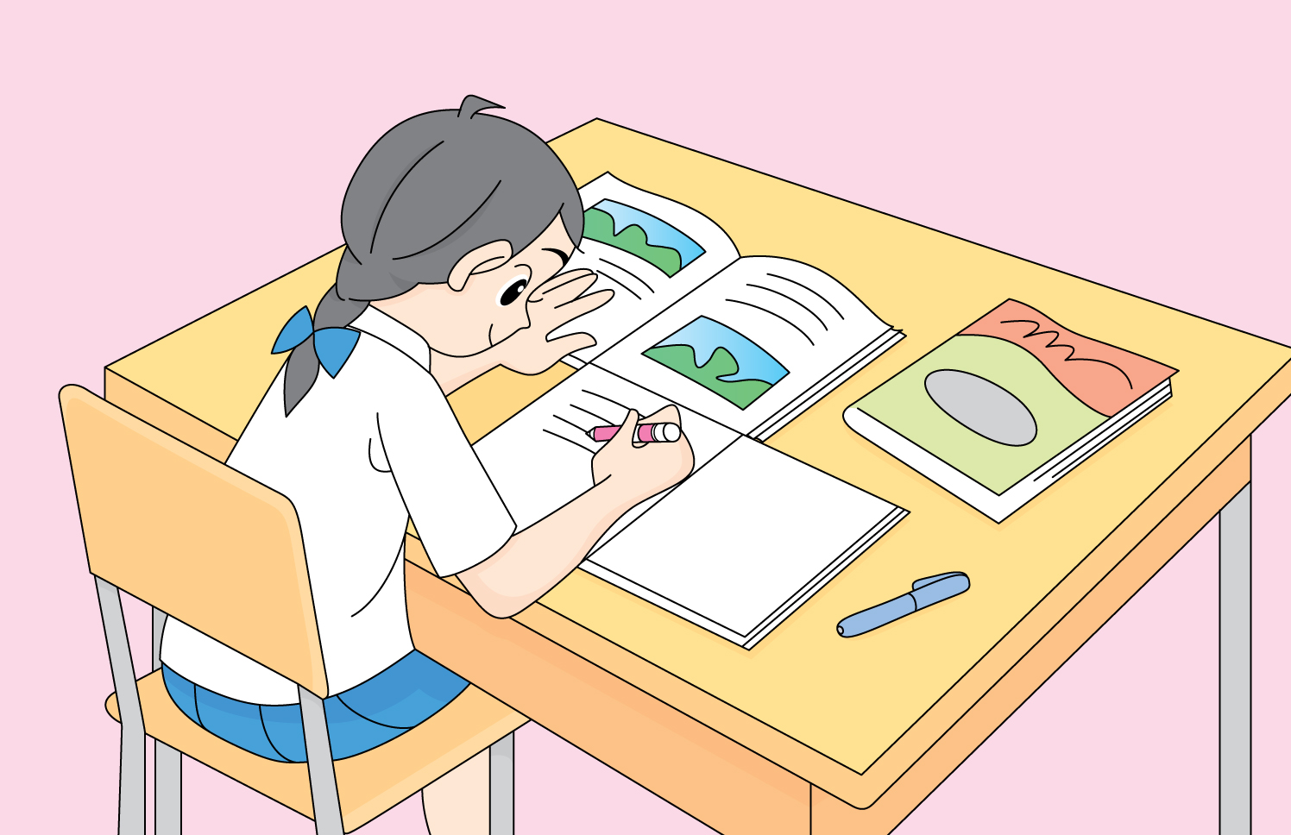
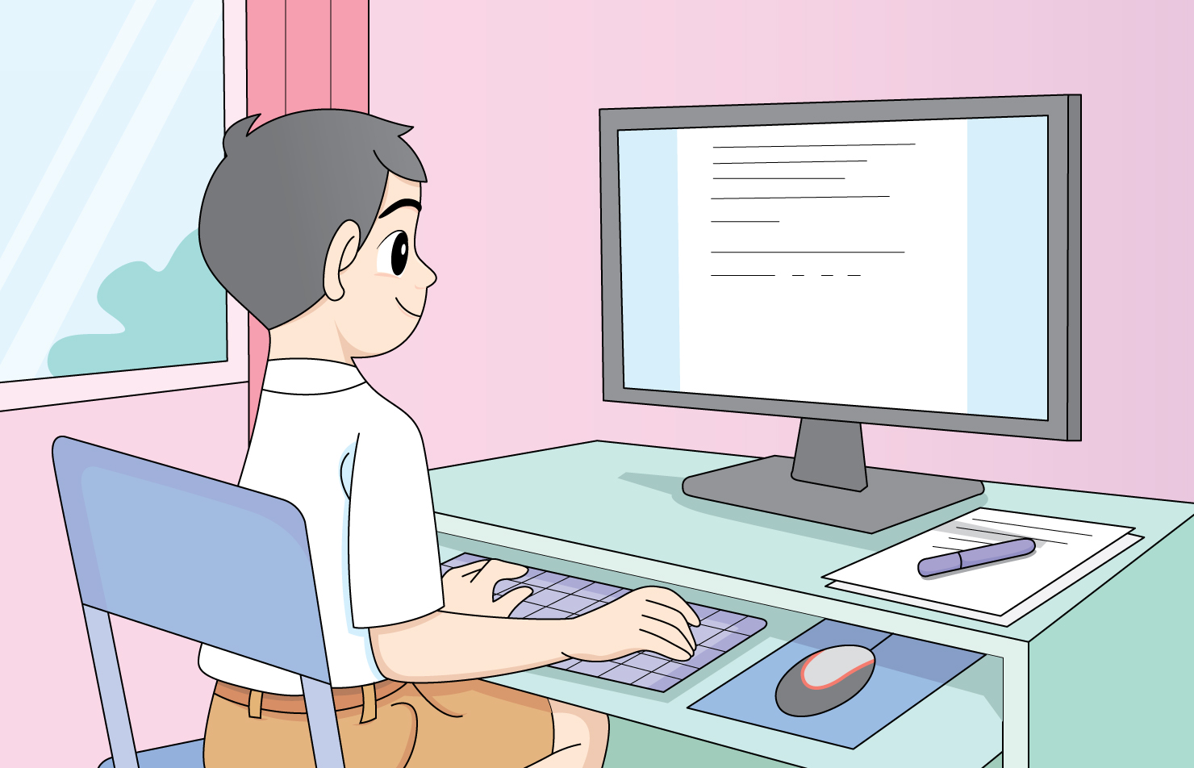
ข. อ่านและจดบันทึก
ค. อ่านและบันทึกไฟล์

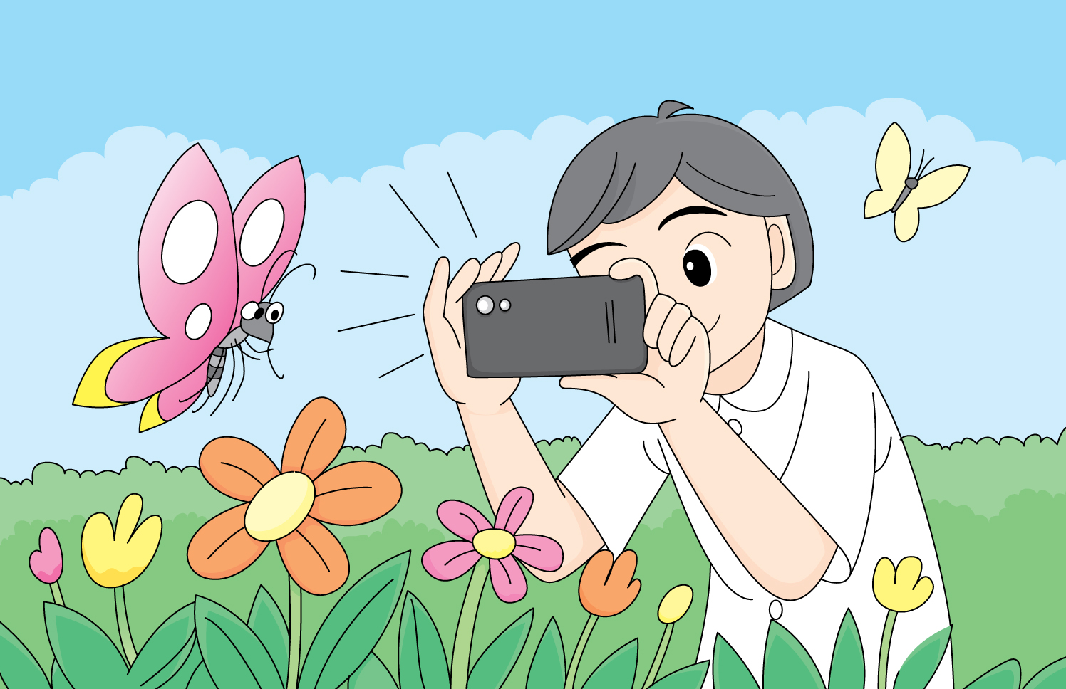
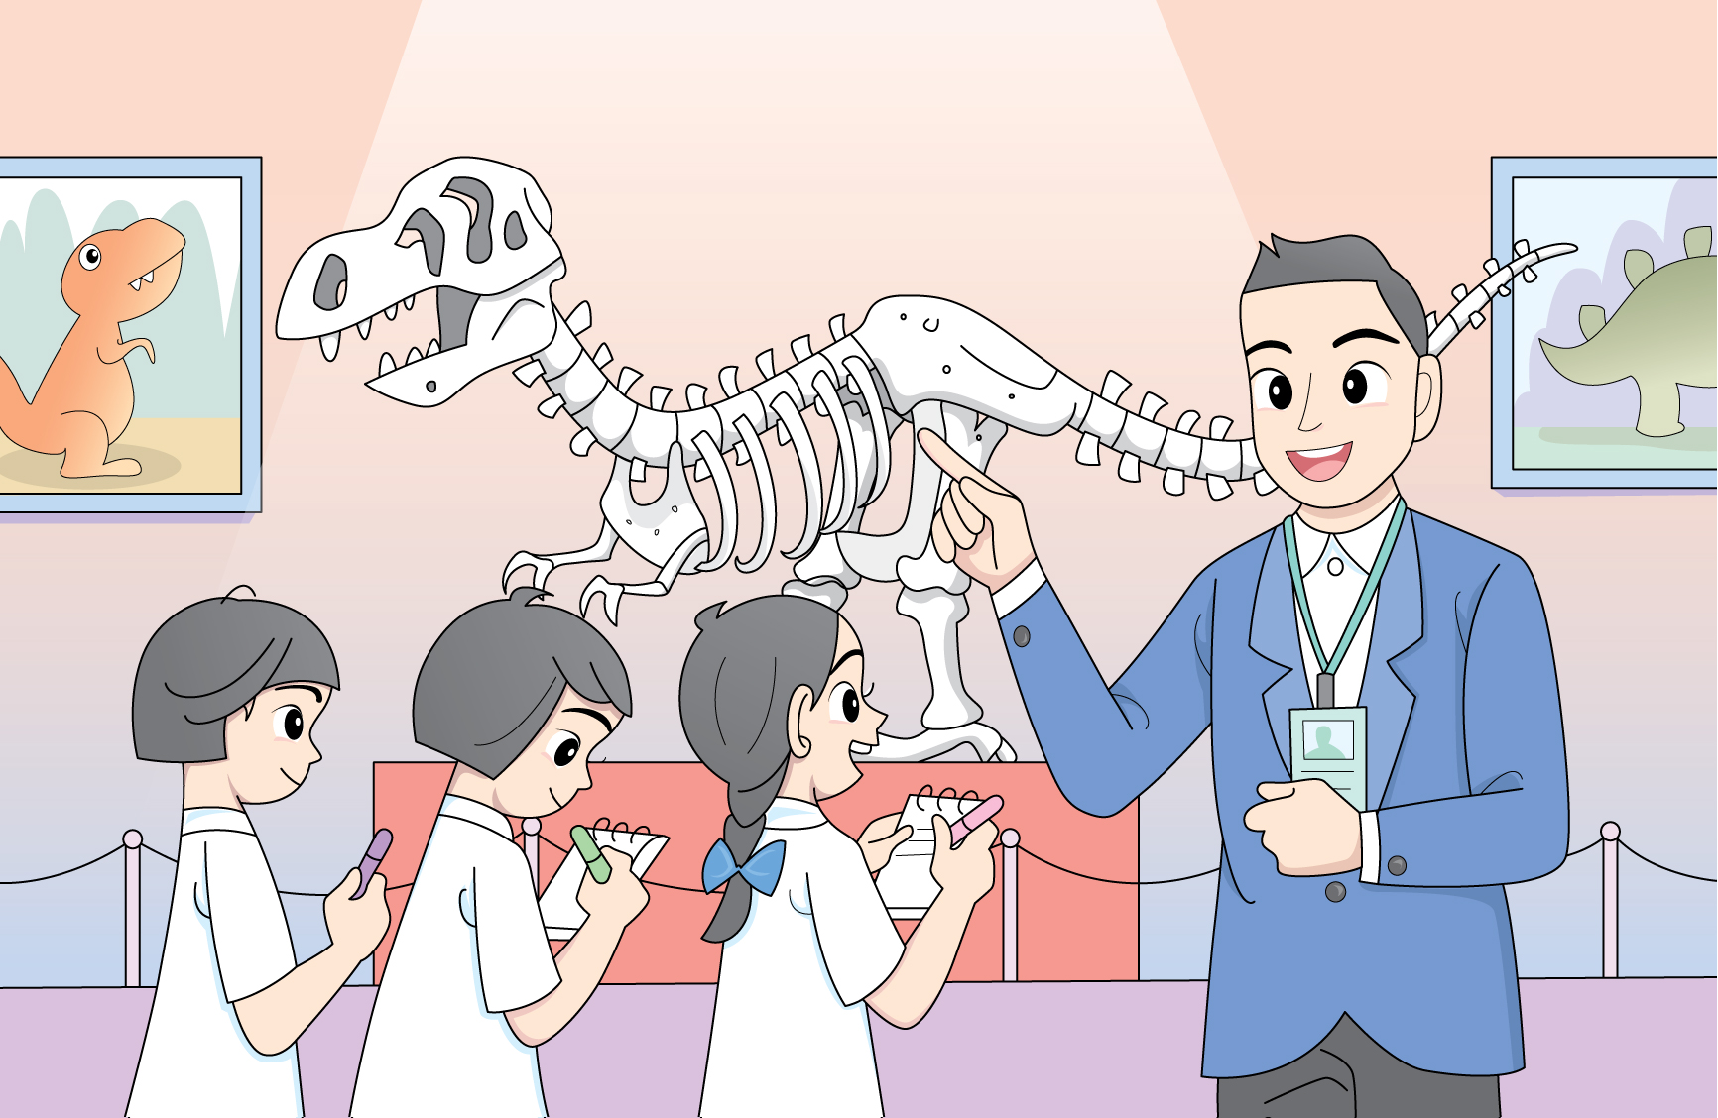

จ. สังเกตและบันทึกภาพ
ก. สอบถามและจดบันทึก

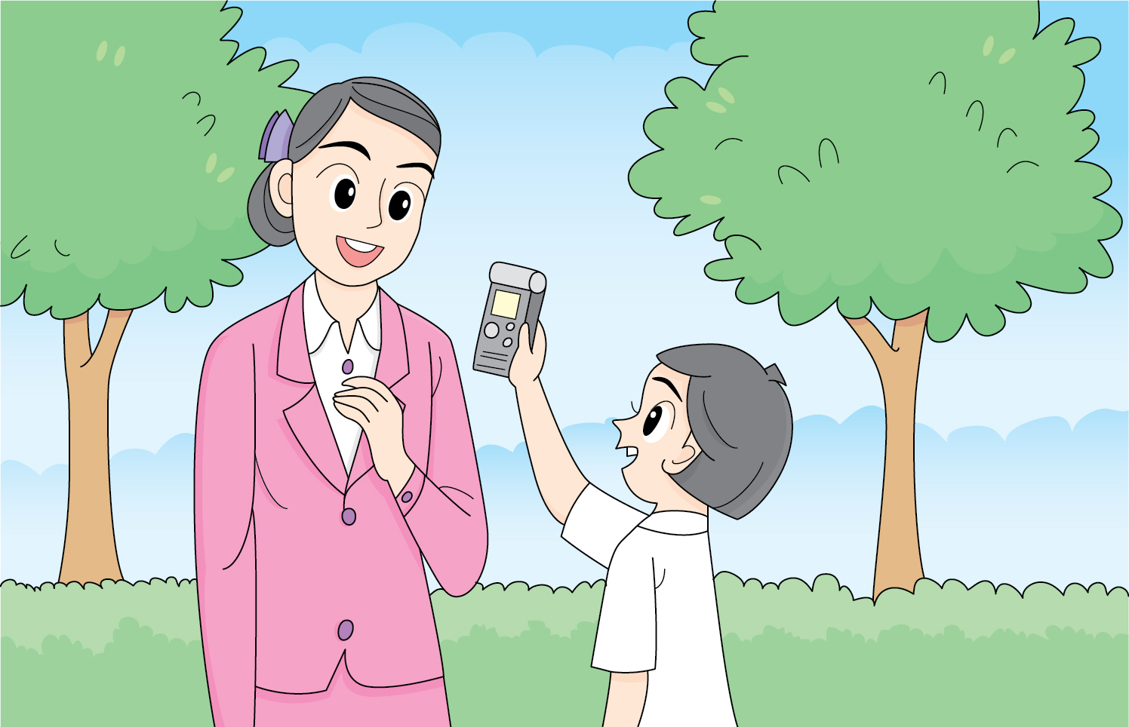

ง. สัมภาษณ์และบันทึกเสียง

5. นักเรียนร่วมกันวิเคราะห์ตัวอย่าง เรื่อง สิ่งมีชีวิต โดยเลือกชื่อสิ่งมีชีวิตที่เราสนใจ ได้แก่ สุนัข
ต้นมะลิ ต้นมะพร้าว ต้นกุหลาบ แมว กระต่าย ร่วมกันวิเคราะห์จัดกลุ่มของข้อมูลดังกล่าว เพื่อการหาข้อมูล
ได้ง่ายขึ้น เขียนบันทึกคำตอบลงในตารางบนกระดาน ดังนี้
• จัดกลุ่มของสิ่งมีชีวิต แยกประเภทเป็น สิ่งมีชีวิตประเภทพืช และสิ่งมีชีวิตประเภทสัตว์

สิ่งมีชีวิตประเภทพืช | สิ่งมีชีวิตประเภทสัตว์
ต้นมะลิ  ต้นกุหลาบ  ต้นมะพร้าว | สุนัข  แมว  กระต่าย

6. นักเรียนร่วมกันวิเคราะห์และแสดงความคิดเห็น โดยตอบคำถามกระตุ้นความสนใจ ดังนี้
• นักเรียนคิดว่าการรวบรวมข้อมูลจากแหล่งต่าง ๆ ควรคำนึงถึงสิ่งใดมากที่สุด
(ตัวอย่างคำตอบ ความน่าเชื่อถือของข้อมูลที่มีความถูกต้อง เพื่อการนำไปใช้อย่างมีประสิทธิภาพ)
7. นักเรียนร่วมกันสรุปความคิดรวบยอดเกี่ยวกับการรวบรวมข้อมูล ดังนี้
มนุษย์มีการรวบรวมข้อมูลจากแหล่งข้อมูลด้วยวิธีการต่าง ๆ ในการเก็บรวบรวมข้อมูล
และประมวลผลข้อมูลก่อน อาจใช้วิธีการเปรียบเทียบ เรียงลำดับ จัดกลุ่ม ในการนำข้อมูลไปใช้

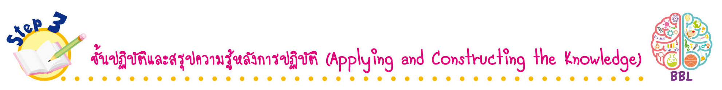
ขั้นปฏิบัติและสรุปความรู้หลังการปฏิบัติ (Applying and Constructing the Knowledge)
• • • • • • • • • • • • • • • • • • • • • • • • • • • • • • • • • • • • • •

8. นักเรียนแบ่งกลุ่มตามความเหมาะสม แต่ละกลุ่มร่วมกันยกตัวอย่าง โดยการรวบรวมข้อมูลสิ่งมีชีวิตที่นักเรียนรู้จักอย่างน้อย 10 ชนิด แล้วนำข้อมูลที่นักเรียนรวบรวมได้มาจัดจำแนก โดยกำหนดเกณฑ์การจำแนกขึ้นเอง ดังตัวอย่าง

การรวบรวมข้อมูลสิ่งมีชีวิต
ตัวอย่างคำตอบ หมึก ปลา สุนัข ไส้เดือนดิน แมว เต่า กวาง ดาวทะเล กระต่าย ไก่
ดาวทะเล กระต่าย ไก่

เกณฑ์การจำแนกคือ สัตว์มีกระดูกสันหลังและสัตว์ไม่มีกระดูกสันหลัง

สัตว์มีกระดูกสันหลัง | สัตว์ไม่มีกระดูกสันหลัง
ปลา สุนัข แมว เต่า  กวาง กระต่าย ไก่ | หมึก ไส้เดือนดิน ดาวทะเล
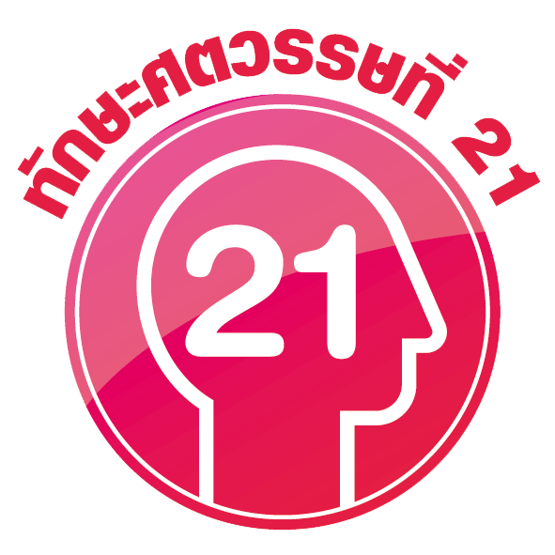
กิจกรรมนี้สร้างเสริมทักษะศตวรรษที่ 21 ด้านการร่วมมือทำงานเป็นทีม

9. นักเรียนร่วมกันสรุปสิ่งที่เข้าใจเป็นความรู้ร่วมกัน ดังนี้
การรวบรวมข้อมูลทำได้โดยกำหนดหัวข้อที่ต้องการ เมื่อพบข้อมูลที่เกี่ยวข้องกับหัวข้อ
ที่กำหนด อาจใช้วิธีการจดบันทึก ถ่ายภาพ หรือบันทึกเป็นไฟล์ในคอมพิวเตอร์

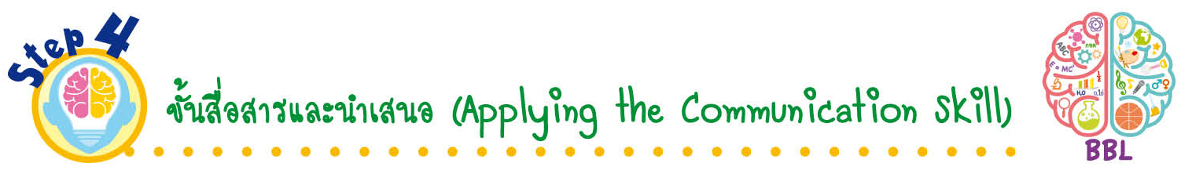
ขั้นสื่อสารและนำเสนอ (Applying the Communication Skill)
• • • • • • • • • • • • • • • • • • • • • • • • • • •

10. นักเรียนแต่ละกลุ่มส่งตัวแทนกลุ่มออกมานำเสนอผลการรวบรวมข้อมูลสิ่งมีชีวิตที่นักเรียนรู้จักและเกณฑ์การจำแนกจากการรวบรวมข้อมูลของกลุ่มตนเองหน้าชั้นเรียน เพื่อแลกเปลี่ยนเรียนรู้กัน
กิจกรรมนี้สร้างเสริมทักษะศตวรรษที่ 21 ด้านการสื่อสาร

11. นักเรียนร่วมกันอภิปรายสรุปเกี่ยวกับวิธีการทำงานให้เห็นการคิดเชิงระบบและวิธีการทำงาน
ที่มีแบบแผน
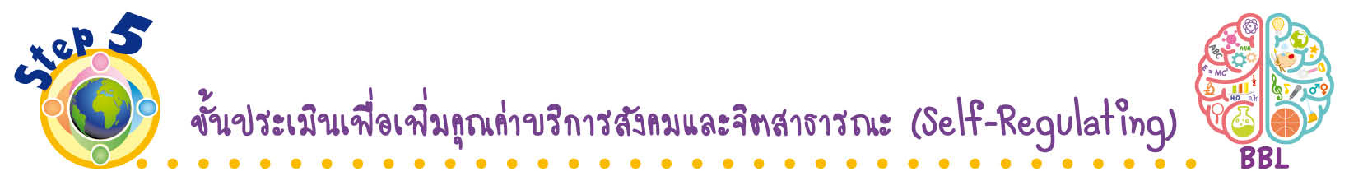
ขั้นประเมินเพื่อเพิ่มคุณค่าบริการสังคมและจิตสาธารณะ (Self-Regulating)
• • • • • • • • • • • • • • • • • • • • • • • • • • • • • • • •

12. นักเรียนคิดเพิ่มเติมความรู้และประสบการณ์ของตนเองในการรวบรวมข้อมูลสิ่งต่าง ๆ ในชีวิตประจำวัน แล้วนำไปแนะนำหรือเผยแพร่ความรู้ให้กับรุ่นน้องหรือเพื่อนต่อไป
13. นักเรียนประเมินตนเอง โดยเขียนแสดงความรู้สึกหลังการเรียนและหลังการทำกิจกรรม
ในประเด็นต่อไปนี้
• สิ่งที่นักเรียนได้เรียนรู้ในวันนี้คืออะไร
• นักเรียนมีส่วนร่วมกิจกรรมในกลุ่มมากน้อยเพียงใด
• เพื่อนนักเรียนในกลุ่มมีส่วนร่วมกิจกรรมในกลุ่มมากน้อยเพียงใด
• นักเรียนพึงพอใจกับการเรียนในวันนี้หรือไม่ เพียงใด
• นักเรียนจะนำความรู้ที่ได้นี้ไปใช้ให้เกิดประโยชน์แก่ตนเอง ครอบครัว และสังคมทั่วไป
ได้อย่างไร
จากนั้นแลกเปลี่ยนตรวจสอบขั้นตอนการทำงานทุกขั้นตอนว่าจะเพิ่มคุณค่าไปสู่สังคม
เกิดประโยชน์ต่อสังคมให้มากขึ้นกว่าเดิมในขั้นตอนใดบ้าง สำหรับการทำงานในครั้งต่อไป


สื่อการเรียนรู้/แหล่งการเรียนรู้

1. หนังสือเรียน รายวิชาพื้นฐาน วิทยาศาสตร์ เทคโนโลยี (วิทยาการคำนวณ) ชั้นประถมศึกษาปีที่ 4
ของสถาบันพัฒนาคุณภาพวิชาการ (พว.)
2. ภาพและแถบประโยคเกี่ยวกับวิธีการรวบรวมข้อมูล
3. กระดาษสำหรับทำกิจกรรม
4. แหล่งการเรียนรู้ทั้งภายในและภายนอกโรงเรียน

การประเมินการเรียนรู้

1. ประเมินความรู้ เรื่อง การรวบรวมข้อมูล (K) ด้วยแบบทดสอบ
2. ประเมินกระบวนการทำงานกลุ่ม (P) ด้วยแบบประเมิน
3. ประเมินคุณลักษณะอันพึงประสงค์ ด้านใฝ่เรียนรู้ มุ่งมั่นในการทำงาน (A) ด้วยแบบประเมิน

แบบประเมินตามสภาพจริง (Rubrics)

แบบประเมินกระบวนการทำงานกลุ่ม
รายการการประเมิน | ระดับคุณภาพ
รายการการประเมิน | 4 | 3 | 2 | 1
กระบวนการ  ทำงานกลุ่ม | มีการกำหนดบทบาท  สมาชิกชัดเจน  และมีการชี้แจงเป้าหมาย  การทำงาน  มีการปฏิบัติงานร่วมกัน  อย่างร่วมมือร่วมใจ  พร้อมกับการประเมินเป็นระยะ ๆ | มีการกำหนดบทบาท  สมาชิกชัดเจน  มีการชี้แจงเป้าหมาย  อย่างชัดเจนและปฏิบัติงานร่วมกัน  แต่ไม่มีการประเมิน  เป็นระยะ ๆ | มีการกำหนดบทบาท  เฉพาะหัวหน้า  ไม่มีการชี้แจงเป้าหมาย  อย่างชัดเจน  ปฏิบัติงานร่วมกัน  ไม่ครบทุกคน | ไม่มีการกำหนด  บทบาทสมาชิก  และไม่มีการชี้แจงเป้าหมาย สมาชิก  ต่างคนต่างทำงาน

ข้อเสนอแนะของผู้บริหารสถานศึกษา

ลงชื่อ
( )
ตำแหน่ง

บันทึกหลังการสอน

ผลการจัดการเรียนการสอน

ปัญหา/อุปสรรค

แนวทางแก้ไข

ครูผู้สอน
( )
วันที่บันทึก

